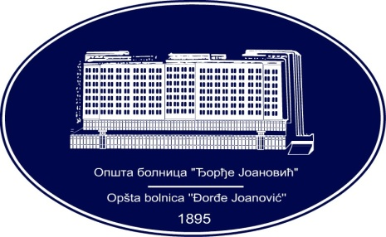 | REPUBLIKA SRBIJA - AP VOJVODINA  OPŠTA BOLNICA “Đorđe Joanović”  Zrenjanin, ul. Dr Vase Savića br. 5  Tel: (023) 536-930; centrala 513-200; lokal 3204  Fax: (023) 564-104  PIB 105539565 matični broj: 08887535  Žiro račun kod Uprave za javna plaćanja 840-17661-10  E-mail: bolnicazr@ptt.rs www.bolnica.org.rs
Zrenjanin: 30.07.2019. god.
Del. broj: 13-1798

OBAVEŠTENJE
O ZAKLJUČENOM UGOVORU

1. Naručilac: OPŠTA BOLNICA “Đorđe Joanović” Zrenjanin, Dr Vase Savića broj 5, Zrenjanin
2. Redni broj nabavke: 31/2020
3. Predmet javne nabavke: dobra – Zaštitna medicinska sredstva za rastvaranje citostatika,
Naziv i oznaka iz opšteg rečnika nabavke: medicinski potrošni materijal - 33140000.

4. Kriterijum za dodelu ugovora: Najniža ponuđena cena
5. Datum donošenja Odluke o dodeli ugovora: 31.07.2020,
6. Datum zaključenja ugovora: 07.08.2020.
7. Period važenja ugovora: 12 meseci
Naziv partije | Ugovorena vrednost bez PDV-a | Broj primlje. ponuda | Najviša/najniža ponuđena cena bez PDV-a | Najviša/najniža ponuđena cena kod prihvatljivih ponuda bez PDV-a | Osnovni podaci o dobavljaču
Zaštitna medicinska sredstva za rastvaranje citostatika | 594.260,00 | 1 | 594.260,00 /  594.260,00 | 594.260,00 /  594.260,00 | PROMEDIA Kikinda  MB 08704210  PIB 100579471

Komisija za JN 31/2020

